关于做好2019年下半年成人本科毕业生申请
学士学位外语考试正式报名工作的通知

自治区各有关院校：
2019年下半年成人本科毕业生申请学士学位外语考试将于12 月15下午进行，现将考生报名工作事宜通知如下：
一、报名时间：
10月10 日9时—10 月15 日17时
二、网上报名及缴费时间
考试报名均采取网上报名的方式，报名流程为：考生网上报名→上缴纳报名费→考生持二代居民身份证到考点照相确认、采集指静脉 →报名完成。
1.报名及缴费时间：10月10 日9时—10 月15 日17时
2.现场确认时间：10月10 日9时—10 月15 日17时
3.现场确认地点：内蒙古师范大学鸿德学院崇德楼301室(六日正常上班）
4.网络示意图
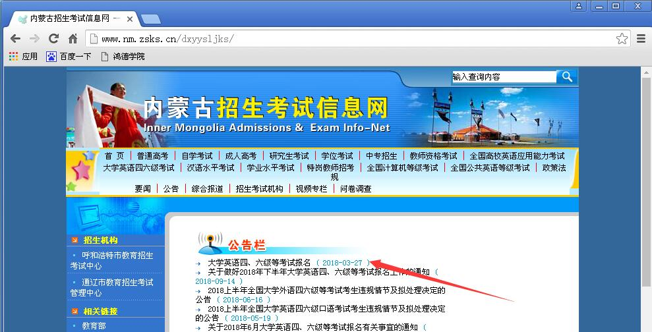
三、说明
1.报考成人本科毕业生申请学士学位外语考试考生必须持二代居民身份证。
2.已参加过本院组织的成人本科毕业生申请学士学位外语考试的考生，凡指更换过二代居民身份证的考生，需重新采集指静脉信息、补充二代居民身份证信息。
3.考生必须认真填报信息，仔细浏览以填入信息，如有错误需在考试报名期间，持本人二代居民身份证到崇德楼819进行修改，考试报名结束不在对信息进行修改。（注：班级信息均为：001,主要核对身份证号、本人采集相片信息）
4.网上缴费前，一定核对好报名等级和报考信息。交费后将无法修改。交费后，未在规定时间内完成现场确认的，网上所缴纳报名费用一概与不退还。
5.经现场确认的考生，在考试前七日内登录内蒙古招生考试信息网，选择“四六级考试”栏目中的打印座位通知单功能自行打印座位通知，并按通知单上指定的时间、地点参加考试。
6.已完成正式报名考生需关注【内师鸿院综考中心】微信平台，及时了解考试最新动态，具体平台信息详见附件。

内蒙古师范大学鸿德学院教务处
2019年9月23日

